Παραμύθι
Το χρυσό άλογο και ο σκουπιδοτενεκές
Εφαρμογή της τεχνικής του Ροντάρι «πέτρα στη λίμνη» με τη βοήθεια της λέξης Σ Κ Ο Υ Π Ι Δ Ι Α.
Σκουπιδοτενεκές , Κουμπαράς , Οχταπόδι , Ύαινα , Πλαστικό , Ιωσήφ , Δέντρα , Ιπποπόταμος , Άλογο
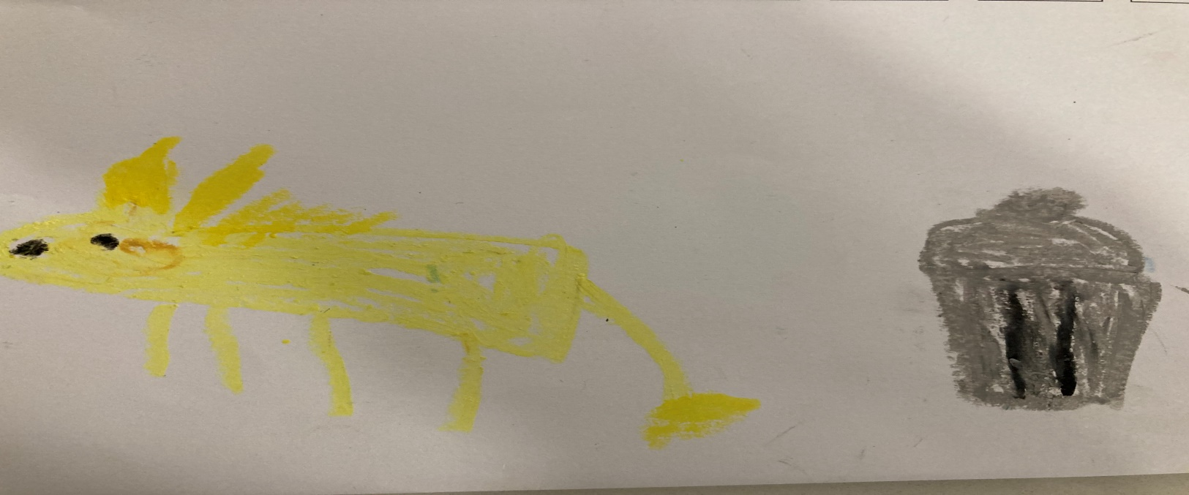

Μία φορά και ένα καιρό ήταν ένα χρυσό άλογο. Ζούσε σε μία χρυσή καλύβα μέσα στο δάσος . Είχε για φίλους την ύαινα και τον ιπποπόταμο.
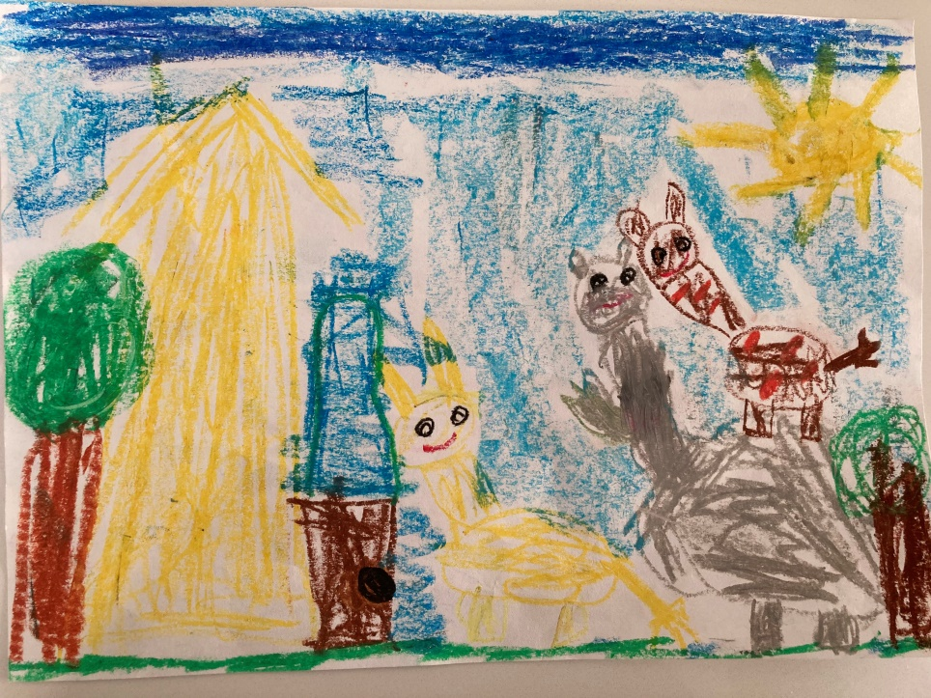

Κάθε μέρα το χρυσό άλογο έπαιζε στο δάσος με τους φίλους του αλλά δεν του άρεσε που το δάσος ήταν γεμάτο σκουπίδια και βρωμούσε πολύ.
Μία μέρα βρήκαν ένα κουμπαρά με λεφτά και το χρυσό άλογο σκέφτηκε να αγοράσουν ένα μεγάλο σκουπιδοτενεκέ για να βάζουν μέσα τα σκουπίδια για να μη βρωμάει το δάσος .

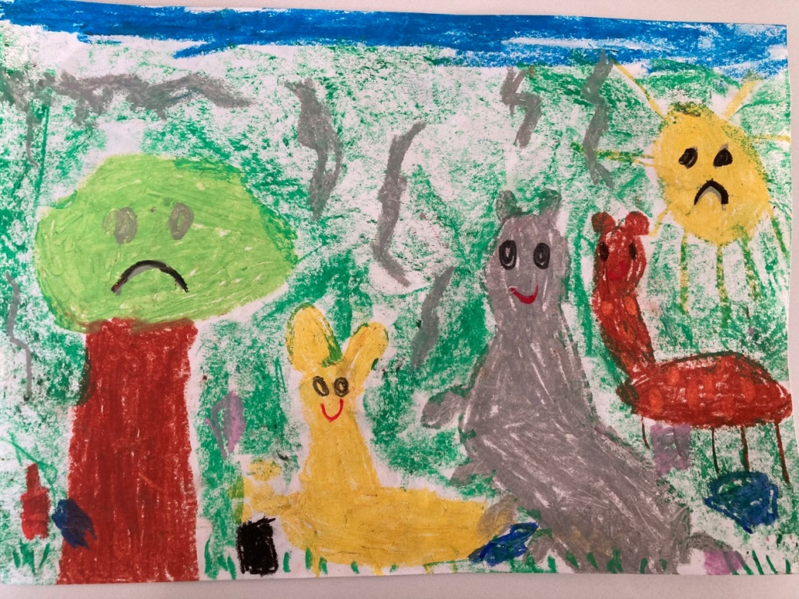

Εκεί στο δάσος είχε μία λίμνη που ζούσε μέσα ένα οχταπόδι, ο Ιωσήφ. Το χρώμα του ήταν μπλε και έγινε κόκκινο γιατί οι άνθρωποι και τα ζώα πετούσαν τα σκουπίδια στη λίμνη και έτσι αρρώστησε. Το χρυσό άλογο είπε στους φίλους του ότι έπρεπε να βοηθήσουν το οχταπόδι να γίνει καλά. Τότε ο ιπποπόταμος βρήκε τη λύση. Μπήκε στη λίμνη γιατί ήξερε να κολυμπάει και έβγαλε τα σκουπίδια και τα πλαστικά μπουκάλια.

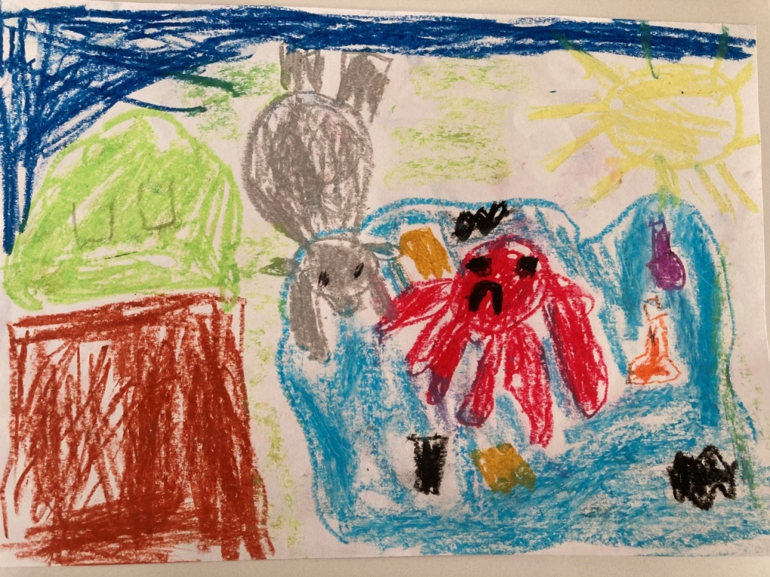

Όταν ο ιπποπόταμος τα έβγαλε έξω από την λίμνη τα έριξε στο μεγάλο σκουπιδοτενεκέ που τον είχαν αγοράσει μαζί με τους φίλους του το χρυσό άλογο και την ύαινα. Έτσι ο Ιωσήφ το οχταπόδι έγινε ξανά μπλε και δεν αρρώστησε ξανά.

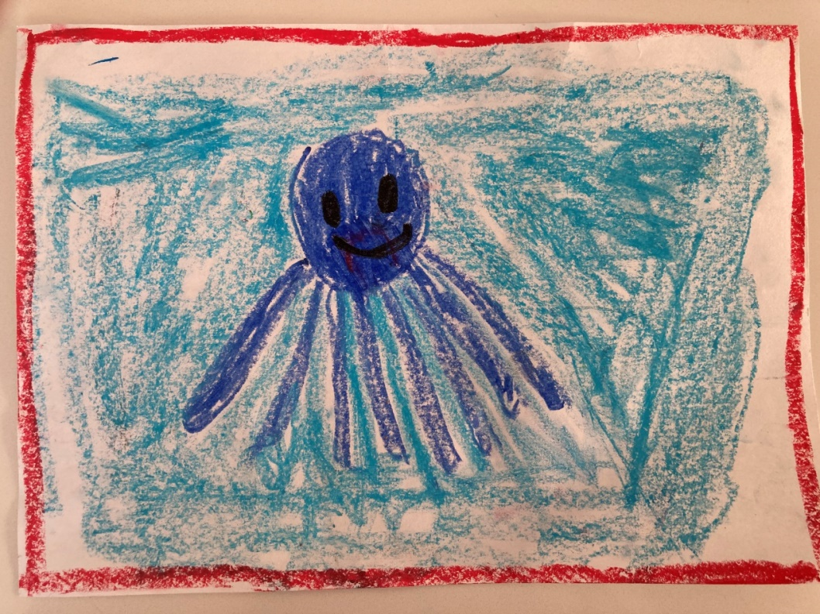

Τον μεγάλο σκουπιδοτενεκέ τον είχαν βάλει δίπλα στα μεγάλα δέντρα του δάσους για να τον βλέπουν όλοι και να ρίχνουν μέσα τα σκουπίδια .

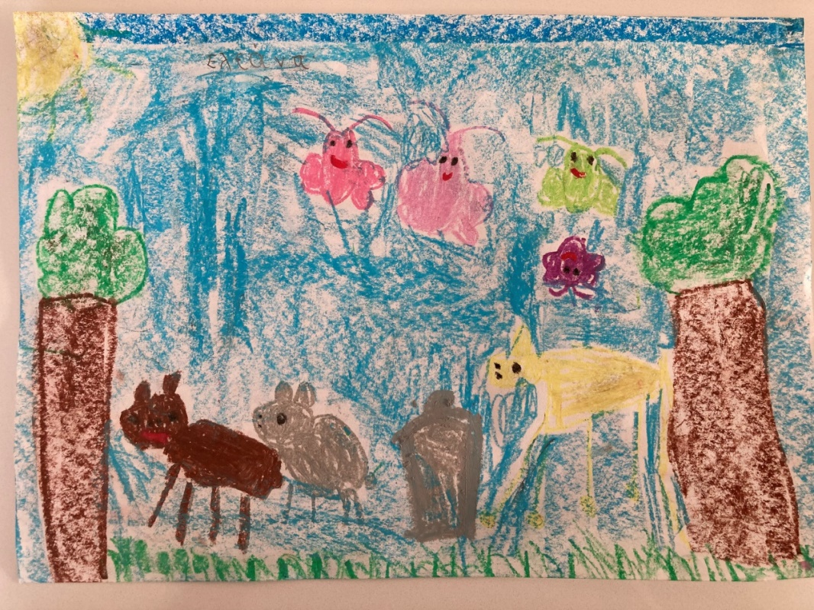

Από τότε το δάσος ήταν όμορφο και καθαρό και ήταν όλοι πολύ ευτυχισμένοι. Και έζησαν αυτοί καλά κι εμείς καλύτερα.

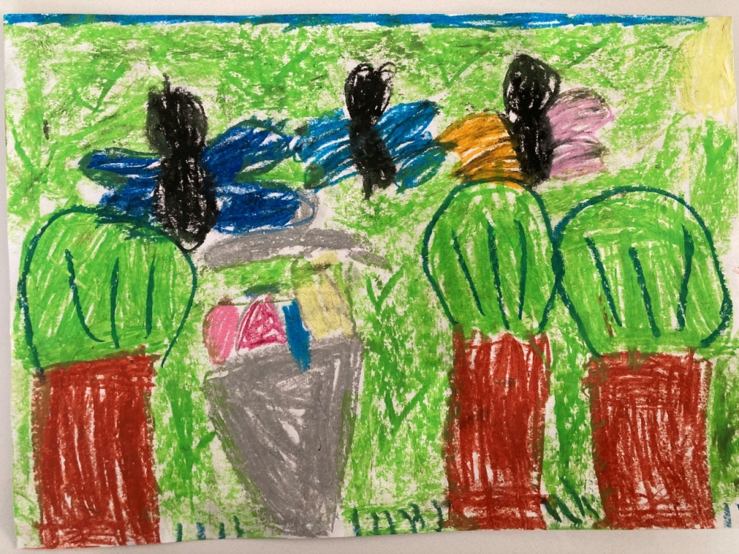

Σχολική χρονιά: 2020-2021
Συγγραφή - Εικονογράφηση : Τα παιδιά του 6^{ου} Νηπιαγωγείου Πάφου

